联合石化衍生品巨亏案例

2018年12月27日，市场传出中石化下属公司——联合石化公司在原油套保交易中，做多石油出现巨亏的消息。消息一出，中石化股价开始跳水，截至收盘，中石化大跌6.75%，市值一天跌去460亿元，成为A股当日下跌的主要贡献者。随后，中石化方面表示，中国国际石油化工联合有限责任公司总经理陈波和党委书记詹麒因工作原因停职，由副总经理陈岗主持行政工作。
2019年1月4日晚间，中国石化就旗下子公司联合石化投资亏损一事的进展发布公告，称公司在日常监管过程中发现联合石化套期保值业务出现财务指标异常，在某些原油交易过程中因油价下跌产生部分损失，公司正在评估具体影响。
2019年1月25日晚间，中国石化发布公告称，联合石化是中国石化全资子公司，主要从事原油及石化产品贸易业务，为本公司所属炼油企业采购进口原油。在日常监管过程中发现联合石化套期保值业务出现财务指标异常。经核查：联合石化在采购进口原油过程中，由于对国际油价走势判断失误（油价走势见图1），部分套期保值业务的交易策略失当，造成某些场内原油套期保值业务的期货端在油价下跌过程中产生损失。2018年联合石化经营亏损约人民币46.5亿元；同期，与国际标杆油价相比，联合石化为本公司所属炼油企业采购进口原油实货节省成本约人民币64亿元。
市场传言，其子公司联合石化进行了零成本领口期权（Zero Cost Collar）交易，即买入了执行价在70美元/桶的原油看涨期权，同时卖出了原油看跌期权，数量在3000—7000万桶之间。
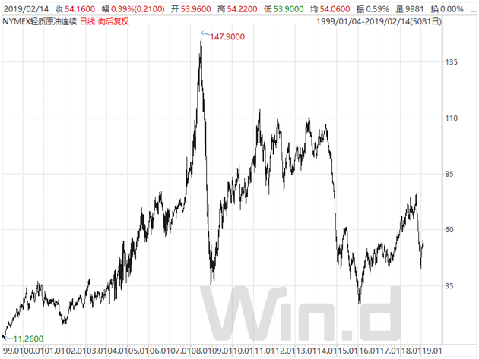

问题：
请根据中石化和联合石化的业务特点，分析中石化对原油风险敞口的方向，据此分析联合石化进行的领子期权交易属于套保还是投机？
请你根据中石化和联合石化的业务特点，为其设计合适的套保方案。

